新中国义务教育普及与发展

摘 要：

# 调查背景：

# ----改革开放40年以来义务教育的普及与发展历史

（一）普及教育的恢复与初步发展（１９７７－１９８５）

“文革”结束后，伴随着拨乱反正的展开，普及小学教育被正式纳入到议事日程。教育部对农村普及小学五年教育工作作出指示。

（二）普及义务教育的全面推进（１９８６－２０００）

１．义务教育的全面实施（１９８６－１９９２）

１９８６年４月，《中华人民共和国义务教育法》发布。该法对义务教育的性质、年限、保障等若干重要问题作了原则性的规定，标志着我国义务教育普及与发展开始进入法制化的新阶段。

２．义务教育的持续推进（１９９３－２０００）

１９９３年２月，国务院印发了《中国教育改革和发展纲要》，明确提出在２０世纪末实现基本普及九年义务教育、基本扫除青壮年文盲的目标。同年3月，全国人民代表大会通过了《中华人民共和国教育法》，我国义务教育法律体系得以形成。

（三）新世纪以来义务教育的迅猛发展（２００１－）

１．推进农村贫困地区义务教育普及的战略规划

为加快农村义务教育与中西部贫困地区义务教育的普及、发展，均衡发展城乡义务教育，国务院投入中央专款５０亿元，实施了第二期“国家贫困地区义务教育工程”。

２．完善农村义务教育管理体制

针对１９９４年“分税制”改革后导致的农村义务教育经费匮乏问题，２００１ 年５ 月，国务院发布了《关于基础教育改革和发展的决定》，强调农村义务教育“实行在国务院领导下，由地方政府负责，分级管理、以县为主的体制”，把义务教育的办学责任和管理权限集中到县一级，义务教育的责任主体也从农民变更为政府。

３．修订、颁布新的《义务教育法》

２００３年底教育部启动了《义务教育法》的修订工作。经过近三年的努力，明确将义务教育全面纳入财政保障范围，把“以县为主”的义务教育管理体制写入法制，并将义务教育实施素质教育升至法律规定。

1. 加大政府对义务教育的经费保障和投入力度，全面实施免费义

务教育为实现义务教育的高质量普及。近十多年来，我国在义务教育的经费保障方面不断加强机制的完善和建设。

全国教育近十年总投入经费

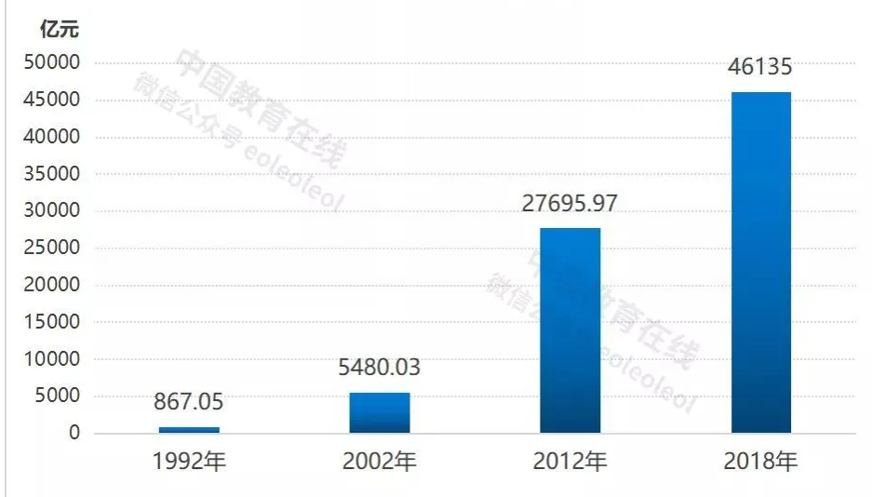

# ----全国基础教育普及和改革取得成就

2017年4月，国务院授权印发了《高中阶段教育普及攻坚计划（2017-2020年）》。《攻坚计划》提出，到2020年将全国普及高中阶段教育，各省（区、市）高中阶段毛入学率均要达到90%以上。

义务教育以及高中阶段毛入学率

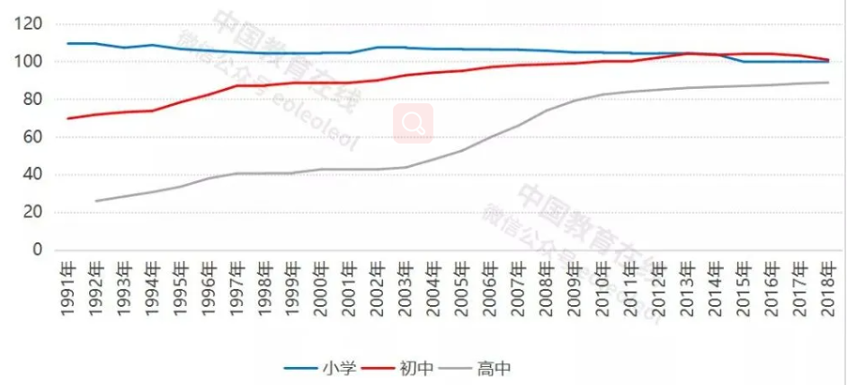

重视农村教师队伍建设，提高教师待遇

国家从2006年开始实施农村义务教育阶段学校教师特设岗位计划，通过公开招募高校毕业生到西部“两基”攻坚县县以下农村义务教育阶段学校任教，引导和鼓励高校毕业生从事农村教育工作，逐步解决农村师资总量不足和结构不合理等问题，提高农村教师队伍的整体素质。

1949年与2018年各级教师数量对比

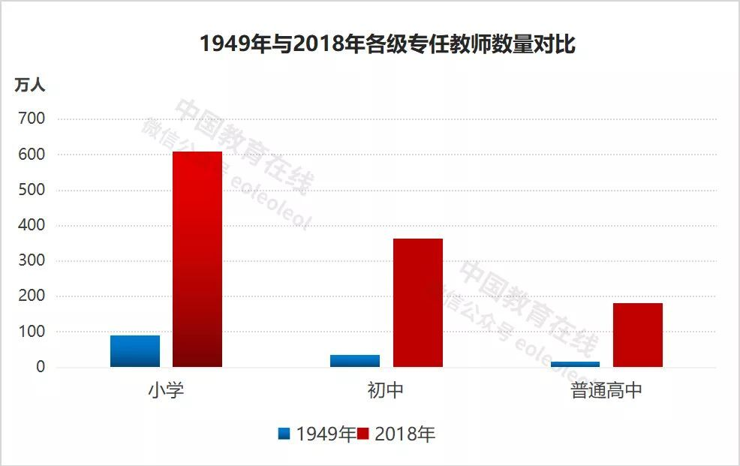

数据来源：教育部网站

随着各级教育招生和在校生规模不断快速扩大，使各级教育专任教师数量也快速增长。其中小学专任教师数量从83.6万人增长至609.19万人，增长了7.3倍。初中专任教师数量从5.26万人增长至363.9万人，增长了69.2倍。普通高中专任教师数量从1.4万人增长至181.26万人，增长了129.5倍。

文献引用：

小学 ：primary school 初中：junior high school 高中：senior high school